河北建筑工程学院

**毕业设计外文资料翻译**

**学院：** 数理系

**专业：** 信息与计算科学

**班级：** 信202

**姓名：** 万旭涛

**学号：** 20203140212

**外文出处：** 中国知网

**附 件：1、外文原文；2、外文资料翻译译文。**

|  |
| --- |
| 指导教师评语：  成绩等级：  年 月 日 |

注：请将该封面与附件装订成册。

基于yolov5-lite-cbam模型的波浪滑翔机实时船舶探测系统

摘要

基于波浪滑翔机的船舶在线检测系统具有良好的应用前景。然而，该系统应用于远程海洋环境时，在模型权重、识别精度和实时性等方面仍存在挑战。为此，本文提出了一种基于yolov5 -lite-cbam模型的实时舰船检测系统。此外，本文还引入了一种JPEG-PNG图像压缩算法，对卫星返回图像进行有效压缩。将YOLOv5s中的C3替换为shuffleNetV2和CBAM注意机制的组合模块，大大降低了模型的权重，提高了检测精度。为了优化图像压缩，结合了JPEG和PNG算法，即使在高压缩率下也能保留舰船信息。训练结果表明，与传统的YOLOv5s模型相比，所提出的YOLOv5s-Lite-CBAM模型的mAP提高了2.1%，并将权重文件从13.6 MB减少到3.5 MB。该系统已安装在波浪滑翔机上，并在遥远的海洋上空稳定运行了4个多月。平稳海况下的海试表明，与YOLOv5s相比，YOLOv5s-Lite-CBAM模型的检测能力提高了10.4%，误检率降低了2.9%。

1.介绍

毫无疑问，使用常规劳动力进行近海和港口巡检既存在风险，成本也很高，将配备视觉识别系统的波浪滑翔机应用于沿海自动巡逻将更有前景。除了能量无限、续航时间长、覆盖范围广之外，波浪滑翔机还具有成本低、抗风险能力强的特点。很明显，波浪滑翔机可以稳定地实时监测大片海域，特别是通过部署一组波浪滑翔机形成编队。

随着神经网络技术的发展，深度学习也被广泛应用于舰船目标检测。例如，Fefilatyev等人通过在浮标上安装摄像头来检测、定位和跟踪视线内的船只，实现了88%的船舶检测精度(Fefilatyev等人，2012)。Zhang等人使用Gnostic场和深度卷积神经网络对海上船只进行分类和识别，白天平均识别准确率为87.4%，夜间为61.0%(Zhang等人，2015)。Li等人根据船首和船体边界对船舶进行分类，通过引入sea消除误检

区域背景信息(Li等，2016)。Yang等人使用深度迁移方法，用一个小的训练集完成了对军舰的识别(Yang等人，2019)。Cao等人提出了一种基于形态分水岭图像分割和泽尼克矩的船舶检测方法，有效识别了三种类型的船舶，平均检测准确率为83%(Cao等，2020)。除了各种船舶检测技术之外，也有基于不同模型的改进船舶识别技术。例如，基于卷积神经网络(CNN)的改进船舶检测技术(Shao et al.， 2019;Huang et al.， 2020;Liu et al.， 2021)。基于Faster基于区域的卷积神经网络(Faster R-CNN)的船舶检测技术也有了发展(Qi et al.， 2019)。此外，研究人员使用YOLOv3模型(Li等，2020年，2021年)和YOLOv5模型(Ting等，2021年;Zhang等，2022;程等人，2023;)。以上手段对船舶和浮标的船舶识别算法进行了介绍和优化，对波浪滑翔机等无人水面航行器的船舶自动识别尚未进行深入探索。

目前，基于深度学习的目标检测算法主要分为两阶段算法和一阶段算法两大类(Kecen et al.， 2022)。两阶段的第一阶段是通过一个网络提取图像特征并生成候选区域，第二阶段是通过另一个网络对候选区域进行分类和定位。常见的两阶段目标检测算法包括区域CNN(Bharati和Pramanik, 2020)(R-CNN)、快速基于区域的CNN(Singh等，2021)(Fast R-CNN)和更快的R-CNN(Ren等，2017a)。一阶段是将图像直接输入神经网络，通过网络结构输出目标的位置和类别。常见的一阶段目标检测算法包括Single Shot Detector (Geng et al.， 2022;Lu et al.， 2021) (SSD)和YOLO (Jiang et al.， 2022;Hurtik et al.， 2022;Luo等人，2022;Yan等，2022;Qi et al.， 2022)。由于其复杂性和多次计算，两阶段比一阶段慢。由于波浪滑翔机的处理系统缺乏计算资源，为了快速识别海上小、中、大型船舶目标，本研究选择了YOLOv5。

从表1可以得出结论，大多数船舶检测算法仍在计算机平台上进行仿真。硬件平台稳定性好，配置高，所以算法的Params和mAP都非常高。同时，文献中大部分的数据回传方法都是在短距离使用数据总线、蓝牙或WIFI实现的，不适合在遥远的海洋环境中应用。本文需要研究一种轻型实时船舶识别系统，该系统可以安装在波浪滑翔机上，在硬件配置和电源资源有限的条件下，完成长期远洋航行的检测和识别任务。

因此，本文设计了一种用于波浪滑翔机的轻量化实时船舶检测系统，解决了远海长时间高精度船舶识别和实时返回海面信息的问题。改进的重点是模型轻量化、高精度识别和实时信息返回。

2.相关的工作

本节介绍图像采集、YOLOv5s模型和改进的YOLOv5s -lite- cbam模型。

2.1.图像采集

图像数据集是从“黑珍珠”波浪滑翔机上收集的，该滑翔机配备了部署在海上的长期作战图像检测系统。整个探测系统由波浪滑翔机、表面阵列CCD传感器、密实压力防水外壳、卫星通信系统和太阳能电池板组成，如图1(a)所示。该系统具有自动对焦能力和100◦的宽视场，可以清晰地成像海面上的真实场景。波浪滑翔机由三个主要部件组成:浮子、脐带电缆和水下滑翔机(Zhou et al.， 2022)。浮子携带太阳能电池板，为主控制室、气象站和船舶探测系统等控制和观测的电子负载供电。水下滑翔机由6对铰接水翼、一个指南针和一个方向舵组成。浮子跟随波浪上下运动，通过脐带缆驱动水下滑翔机。在此过程中，水下滑翔机上的水翼上下振荡，产生正向推进力，为波浪滑翔机提供动力(雷锋等，2019)。整体结构如图1(b)所示。

由于光照条件对视觉系统的影响较大，图像采集时间设置为白天的上午8点到下午6点。2021年8月17日至2021年8月19日，在南海共采集了10815幅图像，其中1363幅图像被识别为有船舶的有效图像。相机模块和存储图像设置为1920×1080像素和不同船舶检测算法对比。分别为JPG格式的640×480像素。此外，在青岛码头放置了相同的拍摄设备，共收集了2513张船舶图片。自建的数据集总共包含3876张船舶图像。自构建数据集的样本图像如图2所示。

统一格式的数据集用LabelImg标注，直接生成YOLO模型训练所需的txt文件。对标记好的数据集进行预处理。第一步是通过插值方法将图像大小调整为640×640像素。其次，对图像进行角度旋转和尺度变换，可以解决海上船舶目标的旋转和尺度可变性问题，提高船舶识别的精度和鲁棒性。第三步，通过缩放到0-1，对图像的像素值进行归一化。第四步将颜色通道从RGB改为BGR，并将图像转换为四维张量。完成上述格式转换和图像预处理后，对数据集进行处理。

2.2.YOLOv5s型号

YOLOv5由5个模型组成，从小到大依次为:n、s、m、l、x，随着模型尺寸的增大，特征提取分量的深度和宽度也随之增大，可以提高检测准确率，但会导致检测速度下降。因此，考虑到检测速度，准确性和模型尺寸，YOLOv5s被认为最适合用于独立开发板。

YOLOv5s分为四个部分:输入、骨干网、颈部网络，和预测层。输入端使用马赛克数据增强，涉及随机缩放、随机裁剪、四幅图像的随机排列。这种方法解决了数据集中小、中、大目标数据不平衡的问题，提高了数据表示。为了提高特征提取能力和计算效率，在骨干网中采用了由多个卷积层和残差块组成的交叉阶段部分暗网53 (CSPDarknet 53)结构。C3(交叉阶段部分网络)的主要功能是增加网络的深度和接受野，提高特征提取。预测层对从颈部获取的不同尺度的特征图ac-进行卷积，得到三个不同维度的检测数据。

当船舶进入和离开框架的过程中，检测系统会提出挑战，导致船舶信息不完整。为了提高船舶检测精度，如图3所示，本文建立了CBAMC3模型，该模型结合了CBAM注意机制和C3。YOLOv5s-CBAM模型是用CBAMC3代替C3形成的。

CBAM由通道注意模块和空间注意模块组成，是一种广泛应用于图像分类和目标检测领域的注意机制。CBAM结构轻量化，计算成本低，可大大提高模型性能。因此，在图像分类和目标检测任务中，CBAM注意机制可以显著提高模型的准确率。此外，该机制还可以使模型自适应地学习重要性

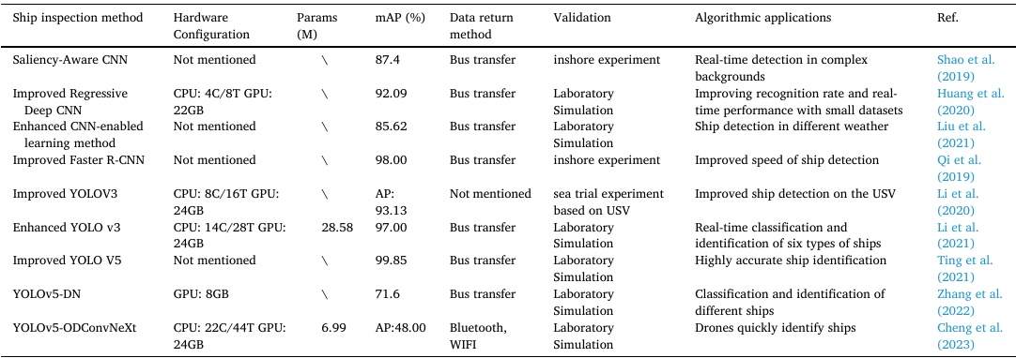

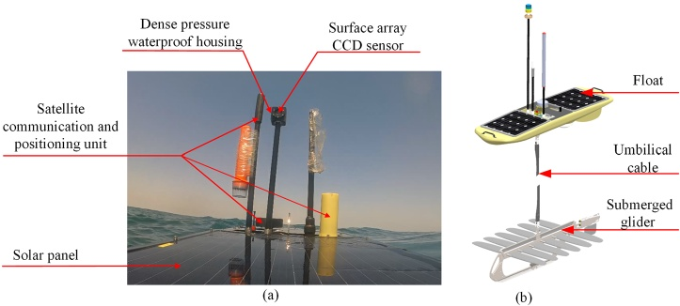

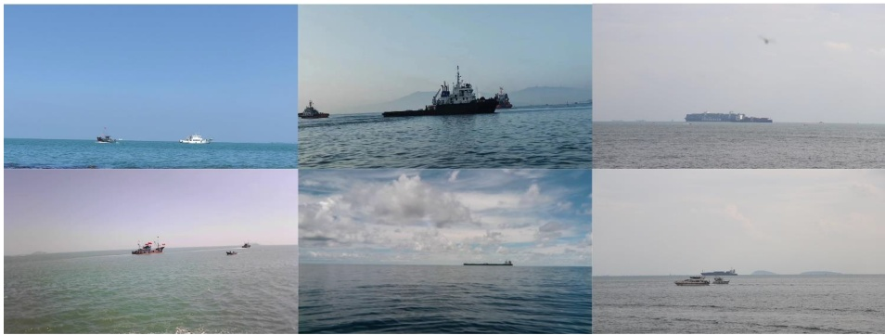

3.改进的系统

在线船舶识别系统需要实现实时船舶识别和在线数据交互。因此，本文在船舶识别过程中引入了图像压缩回程，如图4所示。利用Jetson Nano A02的并行处理能力，YOLOv5s-lite-CBAM识别程序和图像压缩返回程序可以同时运行。当YOLOv5s-lite-CBAM识别出一艘船时，它会触发回程程序从共享内存中读取最新的图像。随后，该程序将图像压缩到10 kb以下，并通过卫星将其回传到岸上基站。

3.1.改进型YOLOv5s-lite-CBAM

YOLOv5s型号已经是具有保证精度的最小型号。然而，在低功耗和低计算开发板上部署该程序存在挑战，因为在长时间运行后，程序可能会因运行内存不足而崩溃。因此，本研究进一步对YOLOv5s模型进行轻量化，减少其计算量，创建YOLOv5s-lite模型。

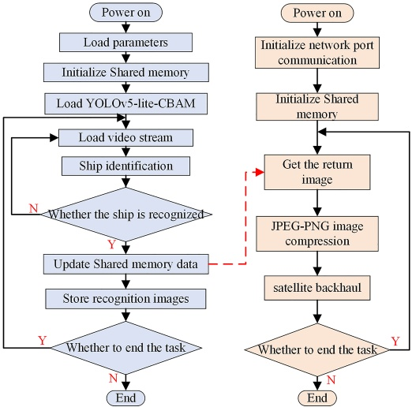

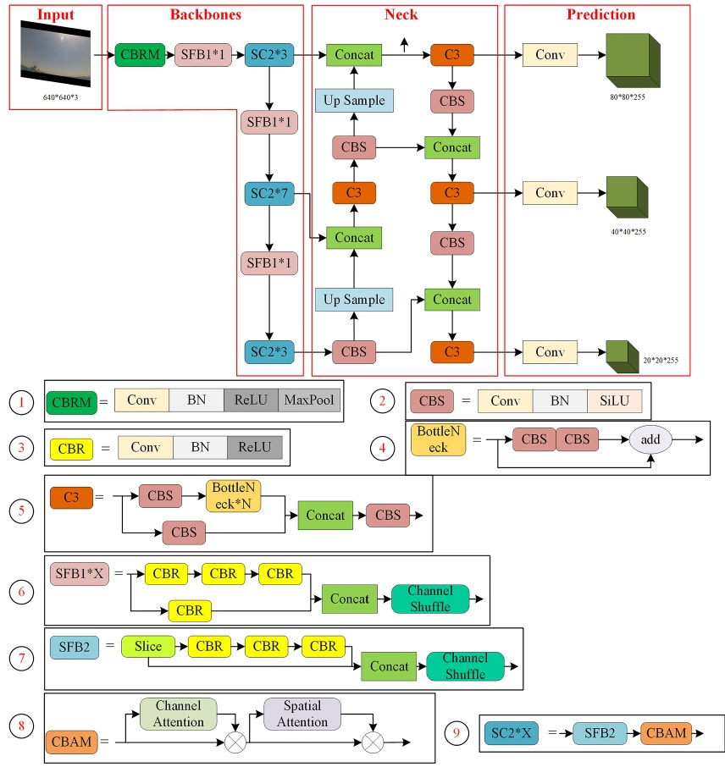

此外，海上船舶检测是在一个复杂的环境中进行的，海浪、礁石、岛屿、波浪滑翔机载体本身都会干扰识别结果。为了降低船舶误检率，在模型中加入CBAM注意机制，形成YOLOv5s-lite-CBAM模型，如图5所示。

YOLOv5s中使用的激活函数为SiLU，表示为:

FORMULA

将SiLU替换为整流线性单元(ReLU)，其表达式为:

FORMULA

ReLU函数是一个分段线性函数。当输入小于0时，输出为0。而当输入大于0时，输出等于输入。这种分段线性函数缺乏平滑性。另一方面，SiLU函数是连续可微且光滑的，其导数在整个实数定义域上存在。ReLU函数计算简单，只需要确定输入是正还是负，而SiLU函数需要计算sigmoid函数，比ReLU稍微复杂一些。因此，ReLU激活函数计算量小，速度快，适合本文的研究环境。

为减轻产品重量，将C3型号替换为ShuffleNetV2轻量化型号。shuffleNetV2模型引入了通道Shuffle操作，该操作在通道维度中划分和重组输入特征映射。这种改变可以减少参数和计算的数量，提高特征图之间的信息交换。通道Shuffle可以将通道分成多组，对不同组的通道进行混合和重新排列，并可以实现不同组的通道交叉合并，从而增强特征图的表达。而且，这种修改有助于提高检测小目标的精度。Shuf-fleNetV2有效地提取特征，提高模型的性能，同时保持轻量级。它已被广泛应用于计算资源有限的移动设备和嵌入式系统等场景。

为了在不显著增加模型尺寸的情况下降低船舶的误检率和漏检率，本文在ShuffleNetV2模型中引入了CBAM注意机制，如图5和7-9所示。将CBAM注意机制与ShuffleNetV2模型相结合，实现了以下优势:(1)增强网络的感受野:CBAM模块引入空间和通道注意机制，增强ShuffleNetV2网络的感受野，同时保持相对较低的计算量。这使得网络能够更好地处理图像中的全局信息。(2)提高分类性能:CBAM模块使用空间和通道关注对每个特征映射进行加权，允许自适应调整每个通道和空间的特征响应。的位置。因此，Shuf-fleNetV2网络的分类性能得到了提高。(3)增强特征重要性:CBAM模块通过引入注意机制来增强特征的重要性，促使网络更加关注重要的特征响应。这样可以提高ShuffleNetV2网络的性能。因此，将CBAM注意机制引入到yolov5 - life模型中，增强了网络的感觉场、分类性能和特征重要性，提高了网络的鲁棒性。

预测部分主要用于对目标进行预测、生成预测框和显示预测类别。用于边界回归的损失函数是完全交联(CIoU)。在当今常用的四种损失函数中:交联(IoU)、广义交联(GIoU)、距离交联(DIoU)和CIoU。IoU损失的两个缺点是无法优化预测和目标帧不能相交的情况，以及无法对预测和目标帧相交的方式进行交流计数。GIoU Loss的缺点是当目标帧完全包裹在预测帧周围时，无法区分相对位置关系。DIoU损失的缺点是无法区分当预测框的质心位置相同时，对候选框位置的质量进行Guish。相比其他三个指标，CIoU Loss具有更好的适应性和更全面的评估能力，能够准确地评估目标检测模型的性能。CIoU损失计算如下:

FORMULA

FORMULA

FORMULA

FORMULA

式(4)中，ρ2(b,bgt)表示预测帧和真实帧中心之间的欧几里得距离，c表示可以同时包含两个帧的最小封闭区域的对角线距离。式(5)中，表示目标帧中心点的差，ω为目标帧的宽度，h为其高度。式(6)中，α表示目标帧长宽比的差异。

本文总共提出了基于YOLOv5s的YOLOv5s-CBAM、yolov5 -lite和yolov5 -lite- cbam三种模型，各有侧重。YOLOv5s-CBAM模型是在YOLOv5s模型的基础上，嵌入CBAM注意机制，旨在降低误检率。yolov5 -lite模型是四种算法中最轻的，它代表了添加CBAM注意机制之前的算法，是yolov5 -lite- CBAM模型的基础。考虑到轻量化和误检率，yolov5 -lite- cbam模型是最终性能更好的算法。

3.2.改进的图像压缩算法

本文将识别图像的分辨率设置为640×480像素，占用约300kb的内存，需要压缩到10kb。目前的快速压缩算法有联合摄影专家组(JPEG)、网络图片(WebP)和便携式网络图形(PNG)算法。JPEG算法将图像分成多个8个×8块，在这些块上应用离散余弦变换(DCT)，如式所示。(7)-(9)，然后对变换后的系数进行量化，并使用霍夫曼编码进行压缩，得到压缩后的图像。JPEG算法采用有损压缩，压缩质量越低，压缩后的图像失真越大，文件大小越小。使用JPEG算法将返回图像压缩到10kb的结果如图6(b)所示。

DCT表示为:

FORMULA

式中，f(i, j)为二维8×8空间域向量元素。逆DCT计算为:

FORMULA

其中c(u)和c(v)分别表示为:  
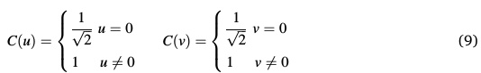

WebP算法是一种用于有损图像压缩的混合编码方法。利用DCT对图像进行频域分解，并对频域系数进行量化、预测和熵编码。为了实现更高的压缩比和更快的压缩速度，WebP压缩算法采用了各种优化技术，包括快速DCT、分块并行处理、自适应预测和多级熵编码。WebP压缩算法既能获得较高的压缩比，又能保证图像质量的稳定性。然而，它会导致舰船特征高度模糊，如图6(c)所示。

在实际应用中，本文结合JPEG有损压缩和PNG无损压缩算法对识别船舶图像进行压缩。船舶识别程序和图像压缩返回程序并行运行。船舶被识别后，船舶识别程序将图像连同图像中船舶的坐标一起保存到共享存储器中，然后由图像压缩返回程序访问共享存储器以检索所有信息。返回程序首先分割图像，对包含船的部分应用PNG无损压缩，对其余部分应用JPEG有损压缩。PNG无损压缩算法采用了分块、色彩空间变换、子采样、DCT、量化、零值滤波、LZ77算法和霍夫曼编码，有效地实现了无损压缩。这确保了船舶信息使用PNG无损压缩来保存图像细节并减少图像占用的内存空间。另一方面，对图像的其余部分应用JPEG有损压缩，将图像的文件大小减小到10 kb以内。最后，将两张压缩后的图像进行合并。如果合成图像内存超过10kb，则对整个图像进行另一轮JPEG压缩，得到如图6(d)所示的图像。通过对比这三种压缩方法，JPEG压缩后的图像整体信息并不明显。用WebP压缩后，图像显得最为完整流畅，但船的细节模糊不清。JPEG-PNG压缩保留了最全面的船舶信息，同时也准确地反映了船型对三类卫星返回的数据的评价。

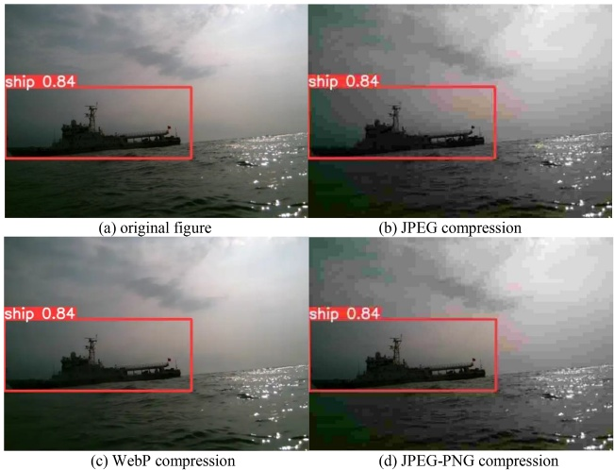

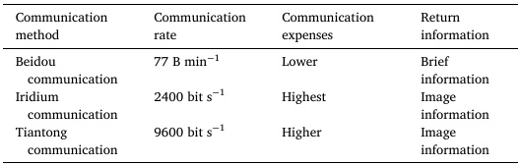

3.3.卫星返回数据

要实现在线能力，稳定的卫星通信系统至关重要。卫星通信的速率也决定了图像压缩的大小。有三种类型的卫星通信可用:北斗、天通和铱星。北斗通信速率较慢，用于传输基本信息，如已识别船舶的数量及其在图像中的位置。它还与压缩返回程序相互作用，以确认是否需要返回已识别船舶的图像。铱星通信虽然比天通通信慢，比天线通信贵，但可以作为备用通信方法。天通具有最快的通信速率，在8.533秒内返回10kb的图像，保证了识别信息的实时传输。表2从传输速率和价格两方面说明了天通通信的实用性，是本文选择的数据交互方式。

4.实验

4.1.模型训练

本文使用的训练设备是一台桌面工作站，采用第二代Intel至强Gold 5218R处理器，64 GB RAM, NVIDIA RTX6000显示芯片，24 GB GPU内存。

本研究使用的数据集为自建数据集，由海上实验获得的1363张图像和青岛港拍摄的2513张图像组成，共计3876张图像。其中，选择了1582艘游轮、1161艘货船和2126艘渔船，总共有4869艘候选船舶，都是能够在海洋中作业的船舶。最后，将3295张图像放入训练集，581张图像放入验证集。

在本研究中，评估了四种建模算法:YOLOv5s、YOLOv5s- cbam、YOLOv5s-lite和YOLOv5s-lite- cbam。训练在桌面工作站使用自建数据集进行，设置epoch数为300,batch-size为64,image-size为640×480，初始学习率为0.01，学习率调整系数-为0.01，学习率预热的epoch为3.0。训练结束后，得到一系列模型评价结果，包括Precision、Recall、mAP、Params、Weight。模型的Precision和Recall分别计算为:

FORMULA

FORMULA

其中，TP、FP、FN分别代表True Positive、False posii-Positive、False Negative。mAP是目标检测模型的一个评价指标，它准确地反映了模型的整体性能。mAP值越高，表示检测性能越好。mAP的计算方法如下:

FORMULA

FORMULA

式中，AP表示每个类的平均精度，n为类的个数。

Params表示模型中参数的数量，通常以百万(M)为单位。增加模型参数的数量可以提高准确性，但也会导致训练和推断速度变慢。Weight表示权重文件，其中越大的文件表示模型的复杂度越高，需要更多的计算和存储资源。四种模型的性能对比如表3所示。

表3显示，yolov5 -lite- cbam的精度为88.5%，比YOLOv5s-lite高1.1%，比YOLOv5s- CBAM高3.3%，比YOLOv5s高4.9%。yolov5 -lite- cbam的召回率为83.5%，分别比YOLOv5s-lite、yolov5 - cbam和YOLOv5s高1.2%、1.5%和1.3%。yolov5 -lite- cbam的mAP值为87.2%，比YOLOv5s-lite高1.6%，比yolov5 - cbam高0.5%，比YOLOv5s高2.1%。Precision、Recall和mAP的比较表明，yolov5 -lite- cbam demon-总体上比YOLOv5s-lite性能更好，在Precision和mAP方面优于yolov5 - cbam和YOLOv5s。图7展示了模型训练的结果。

比较表3中的Params和Weight值可以看出，两个轻量级模型的参数数量和权重文件减少了大约四倍。这种显著的减少大大降低了对计算和存储资源的需求，使它们完全适合部署在开发板上。此外，yolov5 -lite- cbam结合了注意力机制，在提高精度和mAP的同时，显示出几乎不变的模型体积。因此，与其他轻量化模型相比，YOLOv5s- lite-CBAM模型被证明更适合海上在线船舶识别。

4.2.与最先进算法的比较

在本实验中，将所提出的框架与YOLOv5s、YOLOv5-lite- CBAM、YOLOv4-Tiny、YOLOv6-Tiny、YOLOv7 (Wang等人，2023)、Faster R-CNN (Ren等人，2017b)、YOLOv8(Azevedo和Santos, 2023)等最先进的检测方法进行了比较。为了保证比较的一致性，所有方法都在统一环境和自建数据集上进行了训练，比较结果如表4所示。

yolov5 -lite- cbam具有比YOLOv5s、YOLOv4-Tiny、YOLOv6-Tiny、Faster R-CNN和YOLOv8s更高的速度和mAP。yolov5 -lite- cbam的mAP值比YOLOv7低5.2%。

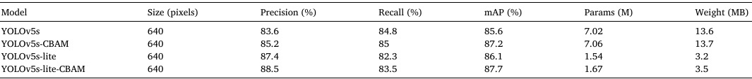

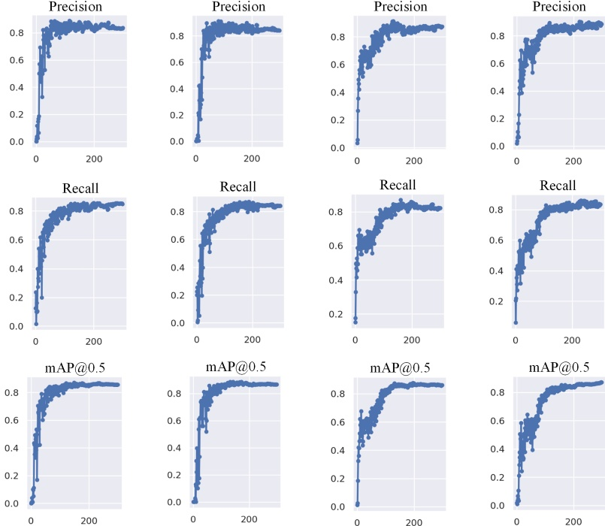

4.3.海试实验

实验装置的主控单元为Jetson nano A02，搭载128核Maxwell GPU，四核ARM A57 CPU @ 1.43 GHz, 4 GB 64位LPDDR4内存，带宽为25.6 GB/s。

2023年4月，舰艇探测系统在青岛千里岩海的一艘波浪滑翔机上进行了测试。

本实验将yolov5 -lite- cbam模型集成到波浪滑翔机中进行船舶识别。实验船执行s形运动，在波浪滑翔机前方从较远的位置移动到较近的位置。在实时识别过程中，yolov5 -lite- cbam模型将视频流的帧率降低到每秒处理10张图像。整个舰船运动过程，从出现到消失，总共耗时227秒，导致视频流中出现2270幅图像。为了便于对比实验，以每秒两帧的速度从原始视频流中提取图像，总共产生了454张大小和姿态各异的图片。然后，这些提取出来的图像在原始Jetson纳米主控制系统中使用其他三种模型进行实验。

这些实验结果如表5所示。

从上表可以看出，在Jetson纳米A02开发板上嵌入后，YOLOv5s-lite-CBAM的正确率达到了96.7%。该速率比YOLOv5s- lite高4.2%，比YOLOv5s-CBAM高11.0%，比YOLOv5s高10.4%。YOLOv5s-lite-CBAM和YOLOv5s-CBAM的误检率均为0，比YOLOv5s-lite低3.7%，比YOLOv5s低2.9%。YOLOv5s-lite-CBAM的漏检率为3.3%，比YOLOv5s-lite低0.4%，比YOLOv5s-CBAM低11.0%，比YOLOv5s低7.5%。结合CBAM注意机制有效地将漏检率降低到非常低的水平，这对依赖卫星回波的海事系统非常有利，因为它大大减少了漏检图像的发生和卫星回波数据的错误量。

图8显示了从提取的454幅图像中，在不同时刻捕获的四幅已识别图像。在每组(a) - (d)的第一张图像中，所有四种模型都有效地识别了大型目标。然而，每组中的第二张照片显示，没有CBAM注意机制的算法错误地将海上泡沫视为船舶。由于第三张照片中的船舶目标变小，YOLOv5s-CBAM模型由于计算量的增加而不再能够识别船舶，而其他模型继续识别它。相比之下，YOLOv5s-lite模型由于其较低的识别精度而错误地将相机识别为船舶。在第四张照片中，有一个更小的目标，只有YOLOv5s-lite-CBAM模型可以准确识别该船。在同一辆Jetson nano A02上对四种车型进行试验开发板清楚地表明，使用轻量级Shuf-fleNetV2算法结合CBAM注意机制更适合在独立开发板上运行，从而获得更高的正确识别率。此外，YOLOv5s- lite-CBAM模型消耗的计算资源更少，使开发板具有更好的计算性能，从而在使用轻量级模型进行图像识别时获得更好的效果。因此，在本研究中，YOLOv5s-lite-CBAM模型在Jetson纳米A02开发板中应用时被证明是最有效的船舶检测模型。

在本研究中，在海上进行了小目标检测，以验证更多情况下的检测精度。实验时周围有雾，舰船目标很小，距离视觉系统较远。图像中的舰船经历了接近、遮挡和距离三个过程。整个过程生成了320帧和824个舰船目标。图像检测结果如表6所示。

从上表可以看出，四种模型的整体准确率都大幅下降。其中一个原因是其中一艘船被雾遮挡，难以识别，这意味着三分之一的目标无法命中。同时，由于都是小目标，获取的特征不明显，容易导致漏检和误检。YOLOv5s-lite-CBAM提高了小目标的检测精度，这要归功于ShuffleNetV2使用逐通道群卷积增强特征之间的相互作用和融合的能力。

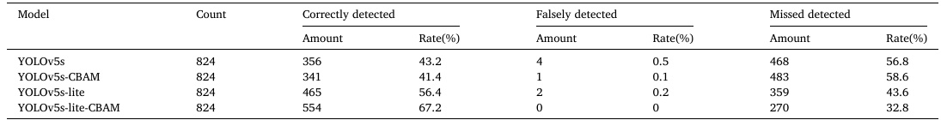

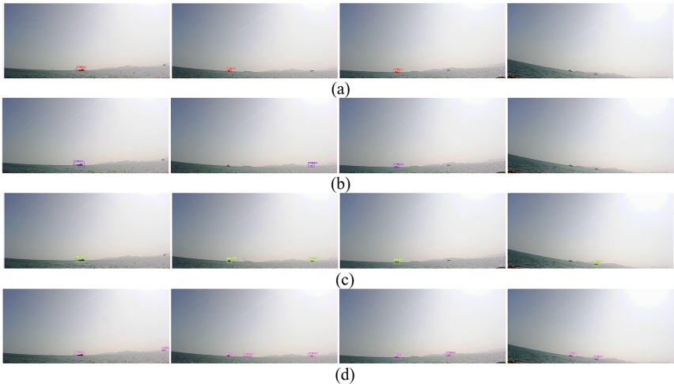

四组检测结果表明，YOLOv5s-lite-CBAM能够成功检测到2艘舰船，而对被大雾遮挡的第三艘舰船的检出率较低。YOLOv5s-lite能识别一艘或两艘艇，识别率略低于YOLOv5s-lite-CBAM。YOLOv5s和YOLOv5s-CBAM大部分只能识别一艘船。结果表明，YOLOv5s-lite-CBAM轻量化模型可以在有限的资源下进行更高效的推理和检测。

最后，比较四种算法在Jetson nano A02 4GB上的平均检测速度，如表7所示。YOLOv5s-lite-CBAM比YOLOv5s-lite的平均速度慢0.15倍，比YOLOv5s-CBAM的平均速度快1.91倍，比YOLOv5s的平均速度快1.06倍。YOLOv5s-lite-CBAM算法具有额外的注意机制部分，因此检测速度比YOLOv5s-lite略慢，但与其他两种算法相比，速度大大提高。

5.结论

基于波浪滑翔机的船舶在线检测系统在船舶海上活动监测中起着至关重要的作用。然而，由于需要在海上环境中进行长时间的船舶检测，它面临着各种挑战。本文旨在解决三个主要挑战:降低电力消耗、提高正确识别率和增强数据压缩和传输能力。为了应对这些挑战，本文提出了轻型YOLOv5s- lite-CBAM模型，该模型嵌入到Jetson纳米A02开发板中，以实现在低功耗模式下对海上船舶的长时间识别和监测。yolov5 -lite- cbam的优点如下:(1)通过引入ShuffleNetV2轻量化模型，yolov5 -lite- cbam的重量文件从13.6 MB显著减少到3.5 MB, mAP比YOLOv5s提高了2.1%，从而减少了对计算资源的需求，提高了计算效率，在Jetson纳米A02上的处理速度更快开发板。(2)加入注意机制的轻量级yolov5 -lite- cbam模型在实际实验中表现出更高的适应性和鲁棒性。在正确识别率和误检率方面优于YOLOv5s、YOLOv5s- CBAM和YOLOv5s- life，在海上实验中实现了96.7%的正确识别率和0%的误检率。(3)采用JPEG-PNG图像压缩算法，将图像压缩至10kb，在有效保留舰船信息的同时，可在10s内快速传输到岸上基站。整个探测系统的功耗约为5w，完全在波浪滑翔机上集成太阳能发电板的容量范围内，其产生的平均功率为12w，确保了系统在海上长期运行的可行性。系统的局限性在于:本文的算法会受到恶劣天气的影响，比如大雾天气，识别精度会下降。此外，在识别重叠小目标时还存在检测缺失的问题。

在未来的工作中，将进一步扩展数据集，以涵盖各种船型。将在检测算法中增加去雾算法和小目标增强算法，提高雾蒙蒙环境下的识别率，降低重叠小目标的遗漏率。此外，为了解决严重的波浪滑翔机摆动问题，将开发图像抖动算法，消除船舶摆动对识别精度的影响。

参考文献

阿泽维多，P.，桑托斯，V.， 2023。边缘设备中用于ADAS的多个基于yolo的目标探测器和跟踪器的比较分析。机器人。Auton。系统171,104558。

巴拉蒂，P.，普拉马尼克，A.， 2020。深度学习技术- R-CNN掩盖R-CNN:一项调查。第一版。智能。Pattern recognition . 2019, 657-668。

曹鑫，高胜，陈磊等，2020。视频监控中结合图像分割和深度学习特征提取的船舶识别方法。Multimed。工具应用，79(13)，9177-9192。

程生，朱勇，吴生，2023。基于深度学习的无人机捕获图像高效船舶检测，用于海上监视。海洋工程，285,115440。

Fefilatyev, S.， Goldgof, D.， Shreve, M.等，2012。利用快速移动的浮标摄像机系统对远海船舶进行探测和跟踪。海洋工程，54,1-12。

耿伟，杨，张晓等，2022。光化学蚀刻与熔碱蚀刻相结合的4H-SiC晶圆亚表面损伤识别。[j] .半导体，43(10)，102801。

黄忠，隋斌，文杰等，2020。一种基于改进回归深度卷积神经网络的智能船舶图像/视频检测与分类方法。Complexity 2020, 1520872。

Hurtik, P.， Molek, V.， Hula, J.等，2022。Poly-YOLO:为YOLOv3提供更高的速度、更精确的检测和实例分割。神经第一版。应用学报，34(10)，8275-8290。

蒋鹏，二古，邓，刘，等，2022。Yolo算法发展综述。Procedia第一版。科学通报，1999,1066 - 1073。

柯琛，L.，肖强，W.，郝，L.等，2022。深度学习中一阶段小目标检测方法综述。j .前面。第一版。科学。科技进展，16(1)，41。

雷锋，W.，叶，L.， Yulei, L.等，2019。基于航向信息融合的无人波浪滑翔机自适应航向控制。控制中。实践，85,216-224。

李，邓磊，杨，等，2021。用于视觉图像实时船舶检测的增强型YOLO v3微网络。IEEE Access 9, 16692-16706。

李，周中，王斌等，2016。一种基于船首分类和船体边界确定的新型近岸船舶检测方法。IEEE Geosci。遥感通讯，13(12)，1920-1924。

李，杨，郭，郭健，郭，肖等，2020。基于改进型YOLOV3的无人水面车辆全天候目标检测新方法。传感器20(17)，4885。

刘，袁伟，陈，等，2021。一种增强的支持cnn的学习方法，用于促进海监系统中的船舶检测。海洋工程，235,109435。

卢晓明，季军，邢志强等，2021。面向遥感目标检测的注意力与特征融合SSD。IEEE反式。Instrum。米斯，70,1-9。

罗胜，于建军，席旸等，2022。基于改进YOLOv5的遥感图像飞机目标检测。IEEE Access 10, 5184-5192。

祁军，刘，刘，等，2022。基于视觉注意机制的改进YOLOv5模型在番茄病毒病识别中的应用第一版。电子。农业学报，1994,106780。

齐磊，李，陈，等，2019。基于改进更快R-CNN的舰船目标检测算法。电子学8(9)，959。

任绍军，何凯，Girshick, R.等，2017b。更快的R-CNN:用区域提议网络实现实时目标检测。IEEE反式。模式肛门。马赫。intel . 39(6)， 1137-1149。

任淑娟，何凯，王晓明，等。更快的r-cnn:用区域建议网络实现实时目标检测。IEEE译。模式肛门。马赫。intel . 39(6)， 1137-1149。

邵震，王，王，等，2019。用于监控视频中船舶检测的显著性感知卷积神经网络。IEEE译。电路系统。视频技术，30(3)，781-794。

Singh, S.， Ahuja, U.， Kumar, M.等，2021。使用YOLOv3和更快的R-CNN模型的口罩检测:COVID-19环境。Multimed。工具应用，1980,19753-19768。

Ting, L.， Baijun, Z.， Yongsheng, Z.等，2021。基于改进型YOLO V5的船舶检测算法。见:Proceedings of the Control and Robotics Engineering (CACRE)。IEEE，第483-487页。

王，Bochkovskiy, A.，廖海燕，2023。YOLOv7:可训练的免费赠品袋为实时目标探测器设定了新的先进技术。参见:IEEE/CVF计算机视觉和模式识别会议论文集，7464-7475页。

严鹏，孙强，尹宁等，2022。基于改进YOLOv5的煤矸石检测。1中嵌入了scSE模块。测量188、110530。

杨忠，余伟，梁鹏等，2019。小训练集条件下用于军事目标识别的深度迁移学习。神经第一版。应用学报，31(10)，6469-6478。

Zhang, M.M.， Choi, J.， Daniilidis, K.等，2015。用于识别可见光和红外光谱海洋图像的数据集。见:第11届IEEE可见光谱以外感知研讨会论文集，第10-16页。

张晓，严，朱丹，等，2022。基于YOLOv5模型的船舶检测与分类。IOP Publ. 2181(1)， 012025。

周毅，孙晓明，桑浩等，2022。面向波浪滑翔机的鲁棒动态航向跟踪控制。海洋工程，256,111510。